Utilização dos modelos de Langmuir e de Freundlich na adsorção de cobre e zinco em solos Brasileiros

Langmuir and Freundlich models applied to copper and zinc adsorption in Brazilian soils

Lucília Alves Linhares, Fernando Barboza Egreja Filho, Vito Modesto de Bellis, Elizângela Augusta dos Santos, Renato Ianhez
Instituto de Ciências Exatas, Departamento de Química, Universidade Federal de Minas Gerais - Avenida Antônio Carlos, 6627, Pampulha, Belo Horizonte, Minas Gerais, CEP 31270-590, Brasil - Autor para correspondência: lalinhares@hotmail.com
Recibido: 15-03-09 Aceptado: 09-07-2010

Resumo
Objetivou-se com este trabalho estudar o processo de adsorção de cobre e zinco em seis solos naturais do Estado de Minas Gerais e avaliar a influência que propriedades dos solos, como pH, capacidade de troca de cátions, teores de argila e de óxidos de ferro exercem no referido processo. Para construção das curvas de adsorção de cobre e zinco foram tomados 1 g de solo, em triplicata, suspensos em 25 mL de solução contendo os metais individualmente na forma de nitrato, preparadas em CaCl₂ 0,01 mol L⁻¹ nas concentrações de 0 a 100 µg mL⁻¹ e de 0 a 40 µg mL⁻¹, respectivamente. A quantidade adsorvida dos elementos foi determinada indiretamente pelas quantidades dos mesmos, determinadas no sobrenadante, após a adsorção e os dados ajustados à isoterma de Langmuir e de Freundlich. Os solos com maiores teores de argila, óxidos de ferro e de pH mais elevado (Latossolo Vermelho distrófico, Chernossolo Argilúvico Carbonático saprolítico e Cambissolo Háplico Tb eutrófico latossólico), foram os que apresentaram os maiores valores de energia de ligação e capacidade máxima de adsorção, obtidos das isotermas de Langmuir. Estes resultados indicam uma baixa disponibilidade desses metais quando presentes no solo como contaminantes. Isso pode ser entendido como condição favorável, à priori, de menor contaminação do lençol freático.
Para o Plintossolo Pétrico concrecionário distrófico, Cambissolo Háplico Tb distrófico típico e Neossolo Quartzarênico órtico latossólico os metais tendem ficar menos retidos e ou mais fracamente retidos aos constituintes do solo, tornando-se mais disponíveis à lixiviação.
Palavras-chave: Contaminação, retenção, Solo, pH, Argila.

Abstract
The objective of this work was to evaluate the adsorption of copper and zinc and the influence of soil properties, pH, cation exchange capacity, clay and iron oxide contents, in six natural soils of Minas Gerais State, Brazil. The copper and zinc adsorption curves were plotted for triplicate soil samples (1 g) suspended in 25 mL of solution containing the individual metals in nitrate form prepared in 0.01 mol L⁻¹ CaCl₂ in concentrations from 0 to 100 µg mL⁻¹ and 0 to 40 µg mL⁻¹, respectively. The amounts of adsorbed elements in the supernatant were analyzed and fitted to the Langmuir and Freundlich isotherms. The soils with higher clay and iron oxide contents and higher pH (mesoferric dystrophic oxisol, chernosol argiluvic haplic eutric cambisol and Tb) showed the highest adsorption capacity and copper and zinc binding energy, indicating the low availability of the contaminant load to the soil, which can be considered favorable to low contamination a priori. In high availability conditions in Cambisol, Plinthosol Petric concretionary dystrophic and orthic Quartzarenic Neosol latosol, the metals tend to be less adsorbed and/or more weakly retained to the soil constituents, being more prone to contamination.
Key words: Contamination, Retention, Soil, pH, Argila

Introdução
Dentre os processos químicos que afetam o comportamento e a disponibilidade de metais pesados no solo, a adsorção, ou o acúmulo de elementos químicos na interface solo-solução, destaca-se pela sua grande importância (McBride, 1994). A complexidade das reações envolvidas nesse processo deve-se às diversas propriedades do solo, como por exemplo, pH, textura, potencial redox, composição das argilas, matéria orgânica, capacidade de troca catiônica (CTC), dentre outras. Essas propriedades afetam diferentemente a adsorção (Alloway, 1990).
Estudos de adsorção envolvendo metais pesados podem ser adequados para predizer o comportamento de íons fortemente adsorvidos no solo. Dentre as vantagens de se utilizar tal processo está a conveniência de representar a relação entre a concentração de metais pesados dissolvidos e adsorvidos no solo, além da possibilidade de se determinar a capacidade máxima de adsorção (Harter, 1991).
Um grande número de modelos de adsorção tem sido empregado, sendo os mais comumente citados na literatura aqueles propostos por Langmuir e Freundlich (Sposito, 1989). A equação de Langmuir tornou-se muito atrativa, pois, fornece parâmetros que permitem estimar a capacidade máxima de retenção de metais pelos solos (b) e suas energias associadas (k). A isoterma de Freundlich, mesmo sem uma base teórica é um modelo empírico que descreve resultados experimentais de adsorção. As derivações dos parâmetros (K_{F} e n) de Freundlich foram estudadas por Sposito, (1980) que observou uma relação qualitativa entre o parâmetro n e a distribuição dos sítios energéticos na fração dispersa dos colóides dos solos. De acordo com o autor, quando n=1, todos os sítios energéticos se equivalem e os dados podem ser ajustados ao modelo teórico de Langmuir. Entretanto, quando n≠1, a distribuição dos sítios energéticos tende a variar com a densidade de adsorção. Quanto maior o valor de n, maior a heterogeneidade dos sítios de adsorção. São exemplos de bons ajustes das equações de Langmuir e de Freundlich para solos do Brasil, os trabalhos desenvolvidos para cobre por Sodré et al., (2001), Silveira et al., (1999), Jordão et al., (2000) e para cobre e zinco (Nascimento e Fontes, 2004).
Dentre os que investigam a adsorção, poucos são os buscam o ajuste dos dados experimentais utilizando as equações dos modelos em sua forma original (não linearizada). Este método tem sido recomendado nos últimos anos, pois a linearização das equações pode acarretar erros na análise de regressão e subseqüente erro na estimativa dos parâmetros dos modelos (Houng e Lee, 1998).
Dessa forma, a proposta deste estudo foi de investigar o fenômeno de adsorção de cobre e zinco em seis solos do Estado da Minas Gerais e analisar a influência das características dos solos sobre os parâmetros obtidos, a fim de que os fatores que influenciam a retenção dos elementos possam ser determinados, oferecendo subsídios para a previsão da disponibilidade desses solos à contaminação pelos metais.
Materiais e métodos
Foram coletados horizontes superficiais e subsuperficiais de seis solos, em áreas não impactadas (Tabela 1) da região sudeste do Estado de Minas Gerais, Brasil. Os solos foram secos ao ar (TFSA), destorroados, passados em peneira com malha de 2 mm de abertura e utilizados para caracterização química e física. Todos os reagentes utilizados no trabalho foram de grau analítico e todas as análises foram efetuadas em triplicatas.
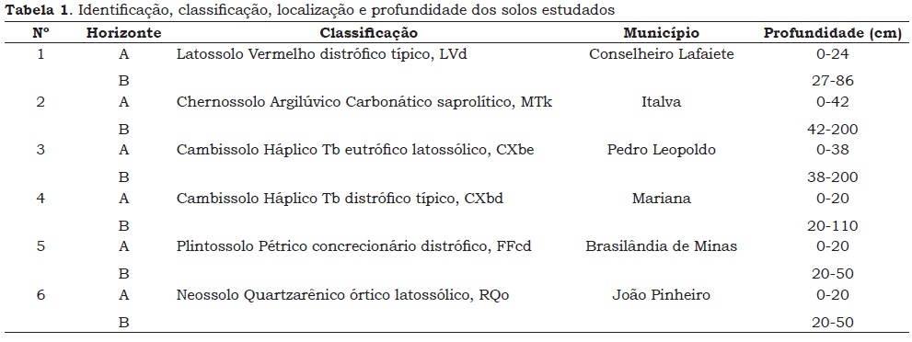
A determinação do pH, a granulometria e a capacidade de troca catiônica (CTC) foram realizadas conforme Embrapa (1997). Para determinação dos teores de carbono orgânico utilizou-se o método de Walkley-Black (Jackson, 1958). Os teores de ferro cristalino e de ferro amorfo foram extraídos com soluções de ditionito-citrato-bicarbonato (DCB) e de oxalato ácido de amônio, de acordo com Mehra e Jackson (1960) e McKeague (1966), respectivamente. Para a determinação dos elementos utilizou-se o espectrômetro de absorção atômica marca Perkin Elmer, modelo Aanalyst 200, por aspiração direta das soluções aquosas em chama ar-acetileno.
Para construção das curvas de adsorção de cobre e zinco foram tomados 1 g de solo em pH natural, em triplicata, suspensos em 25 mL de solução com os metais individualmente na forma de nitrato, preparadas em CaCl₂ 0,01 mol L⁻¹ nas concentrações de 0, 10, 20, 40, 60, 80 e 100 µg mL⁻¹ e de 0, 10, 20, 30, 35 e 40 µg mL⁻¹, respectivamente. As soluções tiveram seus valores de pH ajustado ao pH original do solo antes do início do ensaio. As suspensões solo-solução foram agitadas por 16 horas em temperatura ambiente, o pH foi novamente medido, em seguida foram centrifugadas a 3000 rpm (1600 g) por dez minutos e os extratos analisados por espectrometria de absorção atômica.
As quantidades de cobre e de zinco adsorvidas pelos solos foram calculadas pela diferença entre a quantidade adicionada e a quantidade remanescente na solução de equilíbrio após adsorção. Com os dados experimentais, construíram-se isotermas de adsorção, plotando-se a quantidade de metal adsorvido na ordenada e a concentração de equilíbrio na abcissa. Com os gráficos plotados, ajustaram-se as equações dos modelos de Langmuir (1) e de Freundlich (2) em sua forma original, de acordo com as expressões:
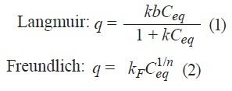
em que: q: é a quantidade de metal adsorvido em µg g⁻¹ de solo; Ceq: é a concentração do metal na solução de equilíbrio em µg mL⁻¹; b: é a capacidade máxima de adsorção (µg g-1); k: é a constante relacionada com a energia de ligação (µg mL⁻¹) do metal no solo; KF é o coeficiente de adsorção de Freundlich, intercepto que indica a capacidade de um solo em reter um soluto (µg g⁻¹), e n é um parâmetro adimensional, que indica a afinidade do solo pelo soluto (Sodré et al., 2001). Após o ajuste dos dados, utilizou-se o modelo de Langmuir para estimar a capacidade máxima de adsorção (b) e a constante relacionada com a energia de ligação (k). Os parâmetros do modelo de Freundlich (K_{F} e n) também foram estimados neste trabalho.
Utilizou-se o software Statistic versão 7.0 para estimar por análise de regressão não linear das isotermas, as quantidades de cobre e de zinco adsorvidos pelos solos. A influência das características dos solos na capacidade de adsorção dos metais foi analisada pela análise de correlação de Pearson entre essas variáveis.
Resultados e discussão
Características da adsorção de cobre e de zinco
Os solos apresentam grande variabilidade quanto a propriedades como pH, teores de argila, matéria orgânica e CTC, que afetam a disponibilidade dos elementos. O pH variou de 4,49 a 7,52 e de 4,30 a 7,46 nos horizontes A e B, respectivamente, com o Plintossolo Pétrico concrecionário distrófico (solo 5B) apresentando o menor valor e o Cambissolo Háplico Tb eutrófico latossólico (solo 3A), o maior. Os solos argilosos (1, 2 e 3) apresentam maior potencial de reter contaminantes, que os arenosos (4, 5 e 6), minimizando a lixiviação para o lençol freático (Tabela 2).
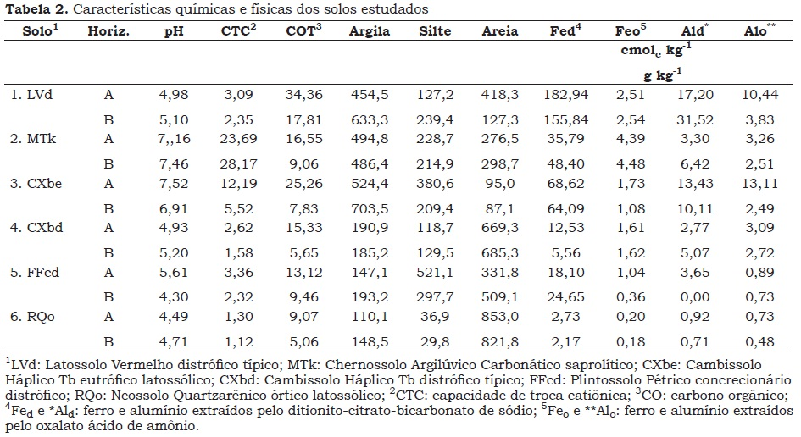
O ajuste das equações de Langmuir e de Freundlich aos dados de adsorção de cobre e zinco, pela forma original das isotermas, foram bons, com elevados coeficientes de determinação, sendo que apenas em um caso o coeficiente de determinação foi menor que 0,90 (Tabela 3). Estes resultados são concordantes com os ajustes observados por Souza et al., (2006, 2007) utilizando-se do mesmo processo e por Silveira e Alleoni (2003) e Nascimento e Fontes (2004), por meio da linearização dos dados, indicando que estes modelos se ajustam de forma satisfatória pela forma não linear das isotermas. Entretanto, pela análise de R², notou-se uma aproximação maior da isoterma de Freundlich às obtidas experimentalmente, seguidas de perto em alguns casos pela isoterma de Langmuir.
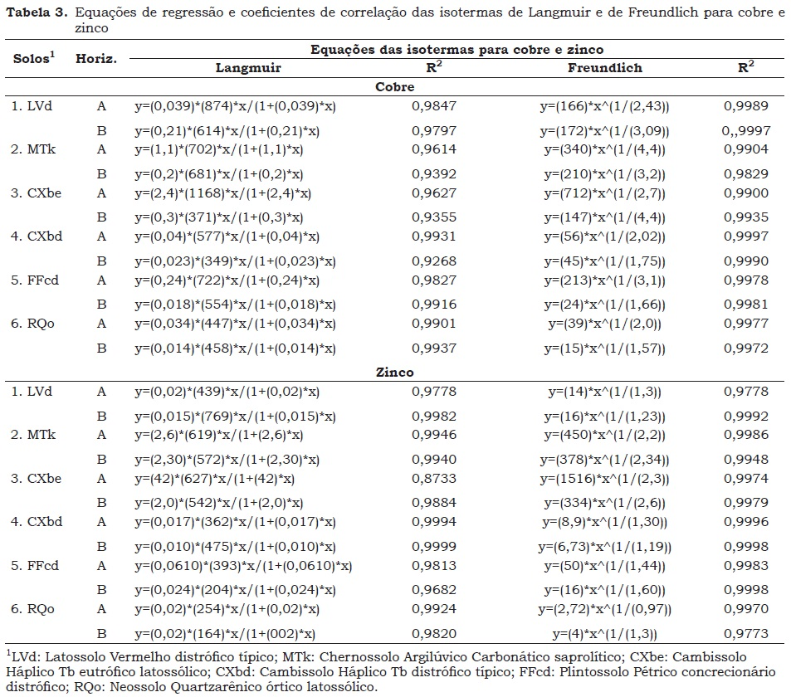
Uma vez que os metais possuem massas molares diferentes, a comparação da capacidade de um mesmo solo em adsorver cobre e zinco, só pode ser obtida quando os resultados de adsorção máxima (b) são transformados em mmol kg⁻¹, uma vez que a ocupação dos sítios se dá em relação molar (mol kg⁻¹) e não em massa. Os valores de adsorção máxima ou parâmetro b da equação de Langmuir e os valores da constante k relacionada com a energia de ligação variaram nos horizontes A e B para o cobre (7,04 a 18.39 e 5.49 a 10.71 mmol kg⁻¹) e para zinco (3.88 a 9,59 e 2.49 a 11.76 mmol kg⁻¹) em função de suas características físicas e químicas (Tabela 4).
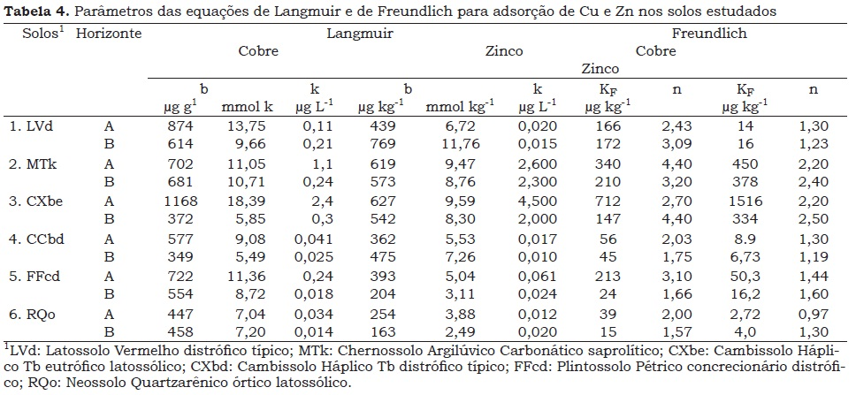
A mais alta quantidade adsorvida para o cobre e o zinco em ambos os modelos foi obtida para o Cambissolo Háplico Tb eutrófico (solo 3A). No modelo de Langmuir, esta amostra apresentou tanto para o cobre quanto para o zinco a mais alta energia de ligação (k), entretanto, quando se avalia o modelo de Freundlich, verifica-se que esta amostra não apresentou o maior valor de n. Em relação aos menores valores obtidos, quando se avalia os parâmetros K_{F} e n do modelo de Freundlich para cobre, verifica-se que o Neossolo Quartzarênico órtico latossólico (amostra 6B) apresenta os menores valores. Para o zinco os menores valores foram obtidos para o horizonte A do mesmo solo. No modelo de Langmuir, os menores valores de b e de k do cobre foram verificados no Cambissolo (solo 4B) e no Neossolo Quartzarênico órtico latossólico (solo 6B), respectivamente, e para os menores valores de adsorção do zinco, essa ordem é invertida.
O cobre apresentou na maior parte das amostras maior capacidade máxima de adsorção (b) e de energia de ligação (k) provavelmente graças à maior seletividade da superfície dos colóides por esse elemento. Apesar das amostras 1B, 3B, e 4B apresentarem maiores valores de b para o zinco, os valores de k são em sua maioria menores em relação ao cobre.
Os dados de adsorção obtidos do modelo de Freundlich mostram que os valores de K_{F} para o cobre foram em sua maioria superior, exceto nas amostras 2A, 2B, 3A e 3B que apresentaram maiores valores de K_{F} para o zinco. No entanto, apesar dos valores de K_{F} nessas amostras terem sido maiores para o zinco, verificou-se que o parâmetro n do modelo, relacionado com a distribuição de sítios energéticos nos colóides do solo, teve seus valores sempre maiores para o cobre. O parâmetro n neste trabalho com valores sempre superiores a um, indicando de acordo com Sodré et al. (2001) a presença de sítios altamente energéticos, teve seus valores variando de 2,01 a 4,41 e de 1,57 a 4,39 para cobre e de 0,97 a 2,29 e 1,30 a 2,58 para zinco, nos horizontes A e B, respectivamente.
Dentre os solos estudados, o zinco foi retido nas amostras 2A, 2B, 3A e 3B com energia bem superior à força de retenção do cobre pelo modelo de Langmuir. Características dos solos como baixa acidez, elevados teores de argila, de CTC e de óxidos de ferro são fatores que favorecem a força dessa retenção. Por outro lado, os baixos teores de argila, de matéria orgânica, CTC e de óxidos de ferro dos solos 4 e 6, associados principalmente à elevada acidez, são fatores que atribuíram aos solos os menores valores de b e principalmente de k para a adsorção de cobre e de zinco, tornando- os mais susceptíveis a disponibilizar os elementos e, por tanto mais 4 susceptíveis a contaminação.
Os parâmetros de adsorção de Langmuir mostram que a quantidade de cobre e de zinco adsorvido e suas energias de adsorção são na maioria dos solos maior na camada superficial. A alta capacidade de retenção de metais nesta camada provavelmente está associada ao maior conteúdo de matéria orgânica presente neste horizonte. Segundo Barros (1994) o cobre exibe uma alta capacidade para interagir quimicamente com componentes orgânicos e minerais do solo. é um elemento que apresenta pouca variação em conteúdo no perfil, tendendo a acumular-se na superfície. Isto sugere que a matéria orgânica deve ser o fator mais importante para explicar as diferentes retenções entre as camadas superficiais e subsuperficiais.
Baseado na classificação de Giles (1974) as curvas de adsorção obtidas para cobre e zinco mostraram a existência de isotermas tipo L (Langmuir) e H (alta afinidade) para o cobre e tipo C (constante) e L para o zinco. Essa diversidade de tipos de isotermas (C, L e H) pode estar relacionada aos valores adicionados, que talvez não tenham sido suficiente para provocar em alguns casos uma saturação dos sítios de adsorção, bem como em função das diferentes propriedades químicas e físicas das amostras. As Figura 1 e Figura 2 mostram as curvas experimentais de adsorção para o cobre e nas Figura 3 e Figura 4 tem-se as curvas de adsorção de zinco, bem como os ajustes segundo os modelos de Langmuir e Freundlich. As relações entre os teores de cobre e de zinco na solução de equilíbrio e os adsorvidos no solo indicam que os solos são diferentes quanto à afinidade de adsorção dos elementos. Nas concentrações iniciais a maior parte do cobre e do zinco adicionado aos solos foi adsorvido, caracterizando forte afinidade dos seus constituintes para com os metais, principalmente quando estes estão em baixas concentrações no meio. Entretanto, à medida que a concentração inicial aumenta as quantidades adsorvidas tendem ser constantes indicando possível saturação dos sítios de adsorção. A maior afinidade do cobre nos solos 1, 2 e 3 em relação aos solos 4, 5 e 6 (Tabela 2) foram também verificadas pelas baixas concentrações do elemento na solução de equilíbrio nas primeiras amostras. Os solos 4, 5 e 6 apresentaram menor afinidade pelo zinco, como pode ser constatado pela maior concentração desse elemento na solução de equilíbrio.
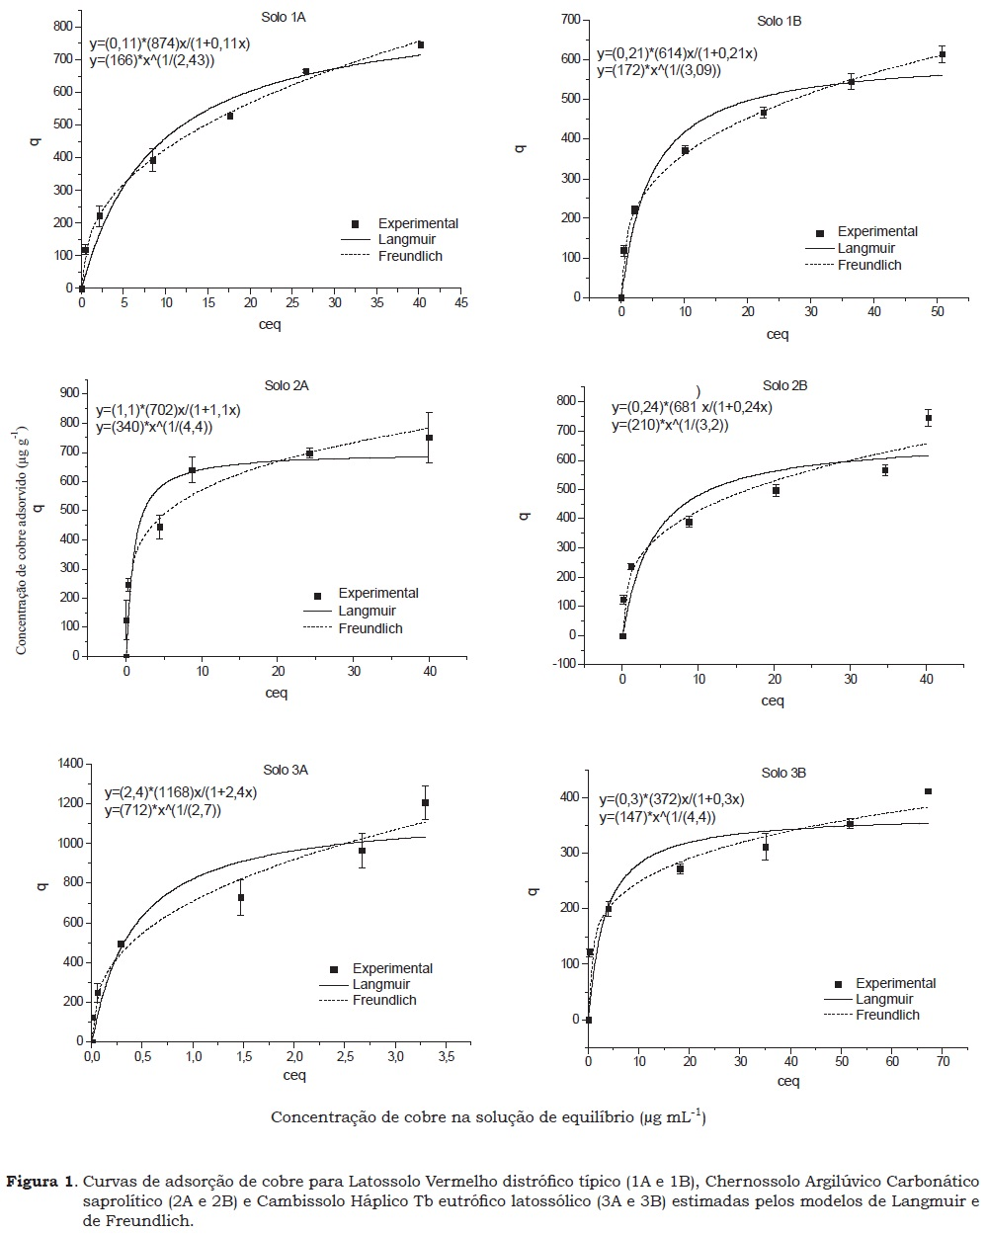
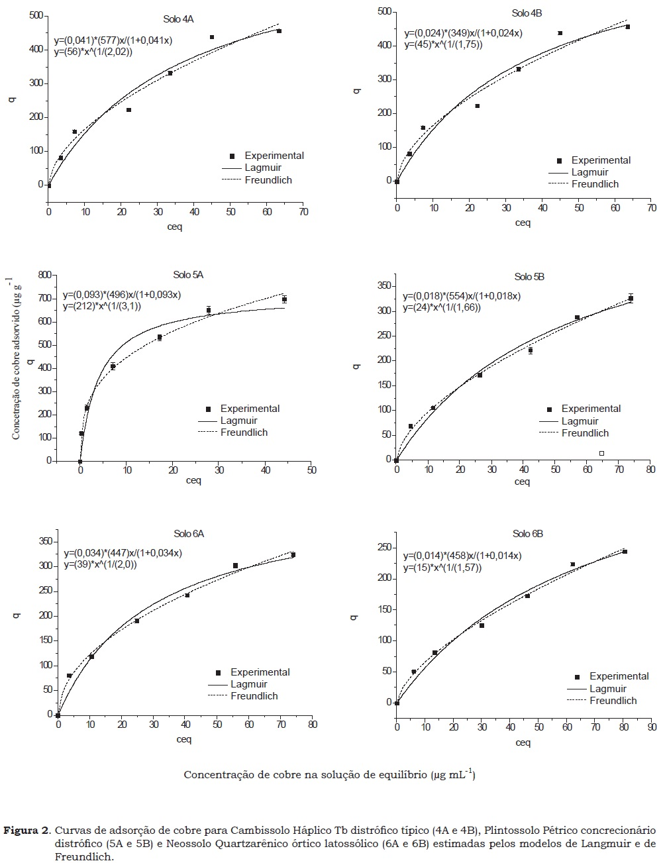
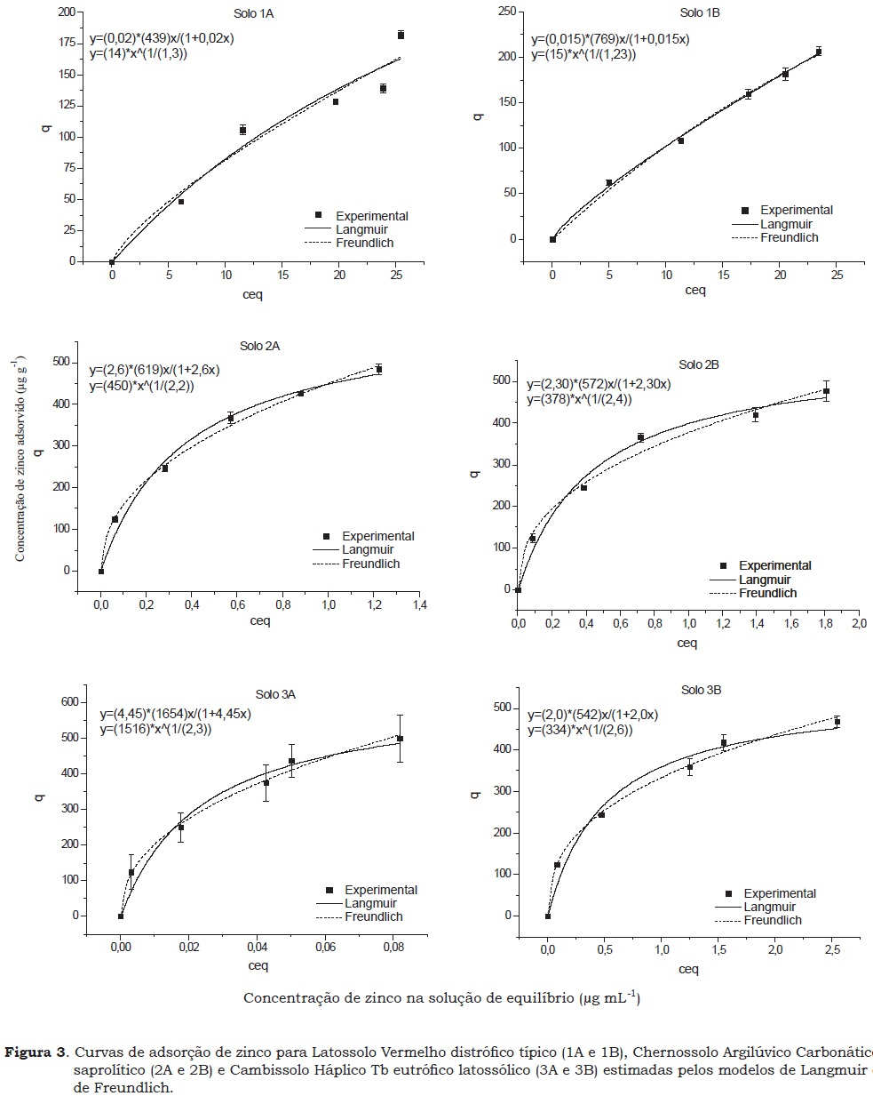
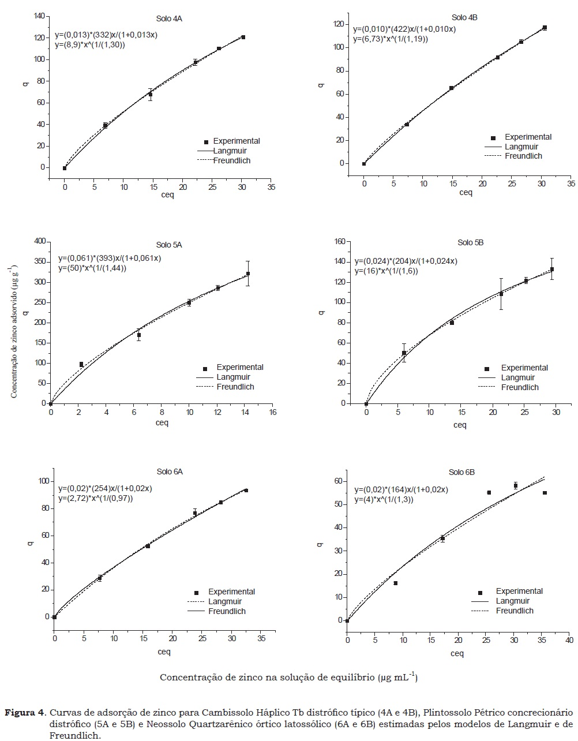
No grupo dos solos com maior capacidade adsortiva para o cobre e zinco (1, 2 e 3), as maiores afinidades de adsorção foram encontradas para o Chernossolo Argilúvico e para o Cambissolo Háplico Tb distrófico (solos 2A, 2B e 3A). A relação entre os teores de cobre na solução de equilíbrio e os adsorvidos mostra que os solos 2 e 3 apresentam um perfil diferente para suas isotermas, assemelhando-se às isotermas do tipo H, indicando alta afinidade de adsorção. Os perfis diferenciados destes solos sugerem que o processo de adsorção possa ter ocorrido em mais de uma etapa. Esta divisão é baseada na hipótese de que cada porção da curva surge de diferentes tipos de sítios de adsorção. Tal comportamento foi observado por Silveira et al. (1999) que estudando a adsorção de cobre em solos argilosos relataram que o cobre estaria ligado aos sítios energéticos dos colóides dos solos sob duas ou mais formas distintas. A primeira região apresentando elevados valores de k e baixa capacidade máxima de adsorção (b). Acredita- se que nessa região o solo adsorve uma quantidade relativamente baixa de cobre, mas a energia que o mantém adsorvido pode ser caracterizado pela formação de complexos altamente estáveis.
Análise de correlação dos dados
A correlação entre os parâmetros de adsorção do cobre e as propriedades químicas e físicas dos solos mostra uma correlação significativa entre b, k, K_{F} e n e os valores de pH (0,76*, 0,69*, 0,75* e 0,75*) e entre b e os teores de matéria orgânica (0,73*) (Tabela 5). A correlação significativa com os teores de matéria orgânica para o cobre sugere que este constituinte, provavelmente, é um dos sítios mais ativos de adsorção do metal. O cobre também mostrou correlação significativa entre os parâmetros b, k e KF e os teores de óxidos de alumínio e entre n e os teores de óxidos de ferro amorfos, constituintes importantes na retenção desse metal. Para o cobre, o pH teve maior influência sobre a capacidade máxima de adsorção do que a energia de ligação. Neste caso, o pH é importante não somente na produção de cargas negativas, mas principalmente no favorecimento de reações de adsorção específicas mais fortes entre os metais, a matéria orgânica e óxidos, uma vez que correlação significativa com esses parâmetros foi verificada.
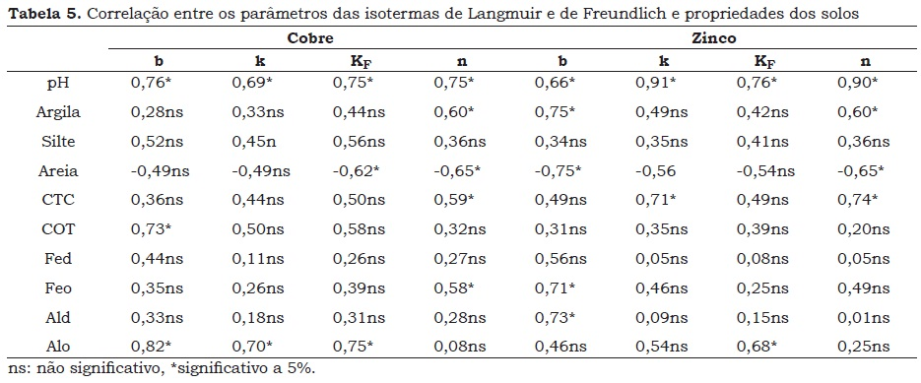
A capacidade máxima de adsorção de zinco (b) e sua energia de ligação (k), foram influenciadas pelo pH, como verificado pelo coeficiente de correlação linear simples (0,66* e 0,91*). A capacidade de troca catiônica não afetou a adsorção máxima, mas teve influência sobre a energia de ligação (0,71*). Também houve correlação significativa entre os valores de K_{F} e de n e os valores de pH (0,76* e 0,90*) e entre n e a CTC (0,74*). Para o zinco, o pH afetou mais a energia de adsorção (k) do que a capacidade máxima de adsorção (b). Neste caso, o pH pode atuar como gerador de carga negativa por adsorção eletrostática, principalmente nas amostras que adsorveram o elemento com menor energia.
No estudo de correlação para zinco, a relação verificada entre os parâmetros de adsorção e os valores de pH pode indicar que reações de adsorção não específica de menor estabilidade podem ocorrer em algumas amostras, uma vez que houve influência da CTC na força de retenção do metal. A relação entre os menores valores de b, k, KF e n obtidos para o zinco, principalmente nos solos 4 e 6 em conjunto com os menores valores de pH e maiores teores de areia podem retratar a maior disponibilidade dos mesmos. Para o zinco não foi verificada correlação significativa entre os parâmetros de adsorção e os teores de matéria orgânica dos solos, porém uma importante relação foi encontrada entre os valores de b e os teores de óxidos de ferro amorfo e óxidos de alumínio cristalino e entre b e os teores de óxidos de alumínio amorfo.
&Eactue; conhecida a importância da argila na retenção de elementos, como o cobre e o zinco. No estudo de correlação para o cobre houve influência significativa dos teores de argila sobre o parâmetro n e entre os teores de areia e os parâmetros K_{F} e n. Para o zinco foi verificada correlação significativa entre b e n e os teores de argila e de areia. No entanto, embora algumas das correlações tenham sido significativas, as correlações negativas encontradas com os teores de areia sugerem que as reações que promovem a retenção de elementos nos solos ocorrem sempre nas frações mais finas e que solos de textura mais grosseira devem favorecer a mobilidade desses metais.
Apesar de serem inúmeros os fatores que afetam a adsorção de zinco e de cobre, o pH tem a grande influência nos processos de adsorção. O pH é o principal fator que rege os processos de adsorção e a disponibilidade de elementos nos solos, devido à modificação na espécie metálica em solução e para definição da carga líquida na superfície de adsorção (McBride e Blasiak, 1979; Harter, 1983; Machado e Pavan, 1987; Casagrande et al., 2004).
Conclusões
- Os modelos de Langmuir e de Freundlich adequaram-se bem aos resultados experimentais da adsorção de cobre e zinco pelos solos, na faixa de concentração estudada.
- A adsorção do zinco foi caracterizada por mecanismos predominantemente eletrostáticos, com adsorção não específica, sendo o pH e a CTC os atributos dos solos mais influentes, enquanto a adsorção do cobre caracterizou-se como predominantemente específica, com participação importante dos óxidos de ferro e de alumínio.
- Considerando-se que a retenção mais fraca de metais nas superfícies sólidas dos solos é um indicativo de disponibilidade e de capacidade de lixiviação, os resultados obtidos permitem identificar que o cobre e o zinco nos solos 4, 5 e 6 mostraram-se fracamente e/ou menos retidos, apresentando portanto, maior risco de contaminação, principalmente em solos mais ácidos, com pouca matéria orgânica, baixos teores de óxidos de ferro e com baixa CTC. A disponibilidade dos elementos nos solos 1, 2 e 3 foi menor apresentando-se nesse caso menor risco de contaminação do ambiente.
Agradecimentos
Ao Conselho Nacional de Desenvolvimento Científico e Tecnológico pela concessão da bolsa de estudo.
References
Alloway, B. J. 1990. Heavy metals in soils. New York: Wiley, p. 11-37, 339 p.
Barros, M. C. P.; Paula, M. O. O. 1994. Caracterização físico-química do ácido húmico de solo de Cananéia e de sua interação com Fe (III), Cu (II) e Cd (II). Química Nova. 17 (5): 376-380.
Casagrande, J. C.; Alleoni, L. R. F.; Camargo, O. A.; Ardone, A. D. 2004. Effects of pH and ionic strength on zinc sorption by a variable charge soil. Communications in Soil Science and Plant Analysis, 35(15-16): 2087-2095.
Embrapa - Empresa Brasileira de Pesquisa Agropecuária. 1997. Centro Nacional de Pesquisa de Solos. Manual de métodos de análise de solo. 2.ed. Rio de Janeiro, 212 p.
Giles, C. H.; Smith, D.; Huitson, A. 1974. A general treatment and classification of the solute adsorption isotherm. I. Theoretical Journal of Colloid and Interface Science, 47: 755-765.
Harter, R. D. 1991. Micronutrient adsorptiondesorption reactions in soils. p. 59-88. In: J. J. Mortverdt, J. J.; Cox F. R.; Shuman, L. M.; Welch, R. M. (ed.). Micronutrient in the agriculture. Madison: Soil Science Society of America,
Harter R. D. 1983. Effect of soil pH on adsorption of lead, copper, zinc and nickel. Soil Science Society of America Journal. 47: 47-51.
Houng, K. H.; Lee, Y. D. 1998. Comparisons of linear and nonlinear Langmuir and Freundlich curve-fit in the study of Cu, Cd and Pb adsorption on Taiwan soils. Soil Science, 163 (2): 115-121.
Jackson, M. L. 1958. Soil Chemical Analysis, 6 ed. Madison: University of Wisconsin, 498 p.
Jordão, C. P.; Alves, N. M.; Pereira, J. L.; Bellato, C. R. 2000. Adsorção de íons Cu²⁺ em Latossolo Vermelho-Amarelo Húmico. Química Nova. 23(1).
Machado, P. L. O.; Pavan, M. A. 1987. Adsorção de zinco por alguns solos do Paraná. Revista brasileira de Ciência do Solo, 11 (2): 253-256.
McBride, M. B.; Blasiak, J. J. 1979. Zinc and copper solubility as a function of pH in an acid soil. Soil Science Society of America Journal, 43: 866-870.
McBride, M. B. 1994. Environmental chemistry of soils. New York: Oxford University Press, 406 p.
McKeague, J. A.; Day, J. H. 1966. Dithionite and oxalate-extractable Fe and Al as aids in differentiating various classes of soil. Canadian of Soil Science, 46: 13-22.
Mehra, O. P.; Jackson, M. L. 1960. Iron oxide removal from soils and clays by a dithionite-citrate system buffered with sodium bicarbonate. In: Clays & Clay Mineral Conference, Proceedings. London, 7: 317-327.
Nascimento, C. W. A.; Fontes, R. L. F. 2004. Correlação entre características de Latossolos e parâmetros de equações de adsorção de cobre e zinco. Revista Brasileira de Ciência do Solo, 28 (6): 965-971.
Sposito, G. 1989. The chemistry of soils. New York: Oxford University Press, 277 p.
Sposito, G. 1980. Derivation of the Freundlich Equation for Ion Exchange Reactions in Soils Soil Science Society y America Journal. 44: 652-654.
Sodré, F. F.; Lenzi, E.; Costa, A. C. S. 2001. Utilização de modelos físico químicos de adsorção no estudo do comportamento do cobre em solos argilosos. Química Nova, 24 (3): 324-330.
Silveira, M. L. A.; Alleoni, L. R. F.; Casagrande, J. C.; Camargo, O. A. 1999. Energia livre da reação de adsorção de cobre em Latossolos ácricos. Scientia Agrária. 56 (4): 1117-1122.
Silveira, M. L. A.; Alleoni, L. R. F. 2003. Copper adsorption in tropical soils. Brazilian Archives of Biology and Technology, Curitiba, 46 (4): 529-536.
Souza, S. R., Chaves, L. H. G. Fernandes, J. D. Adsorção de zinco e sua relação com características de solos do Estado da Paraíba. Revista Brasileira de Ciências Agrárias. 1 (n.único): 1-6, 2006.
Souza, S. R.; Chaves, L. H. G.; Fernandes, J. D. 2007. Isotermas de Langmuir e de Freundlich na descrição da adsorção de zinco em solos do Estado da Paraíba. Revista Brasileira de Ciências Agrárias. 2 (2): 123-127.

